COMPTE-RENDU : TP3 - Création d’un formulaire de contact en HTML

Noms : GAYAP – YOTCHOUEN
Prénoms : Julien Mike
Filières : DUT – Génie Télécommunications et Réseaux
Sujet : Création d’un formulaire de contact en HTML

- Objectif du TP
L’objectifs de ce TP était d’enrichir le mini-site web crée précédemment en remplaçant les informations de contact statiques par un formulaire interactif. Ce travail permet d’apprendre à collecter des informations utilisateurs via différents types de champs de saisie.

- Evolutions du projet
Pour ce livrable, un nouveau répertoire nomme TP3_Formulaire_HTML a été structure. Bien que l’architecture globale du site reste la même que pour le TP2 précèdent, seule la page contact.html a été modifiée pour intégrer les nouveaux éléments. La capture ci-dessous montre l’arborescence du projet :

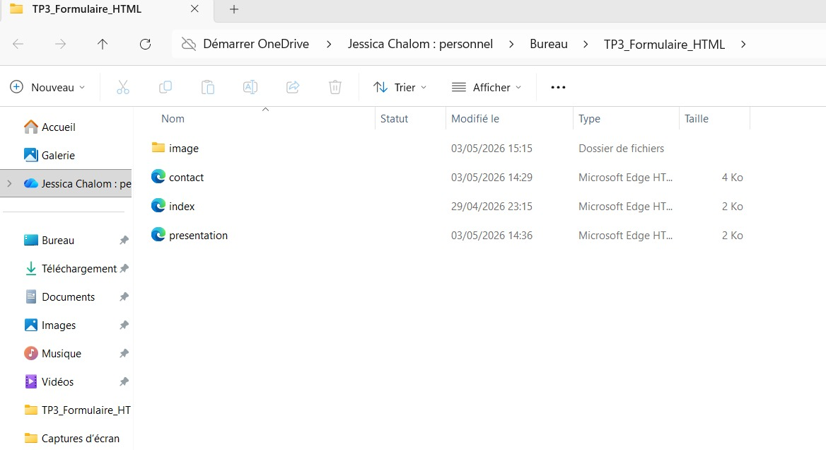

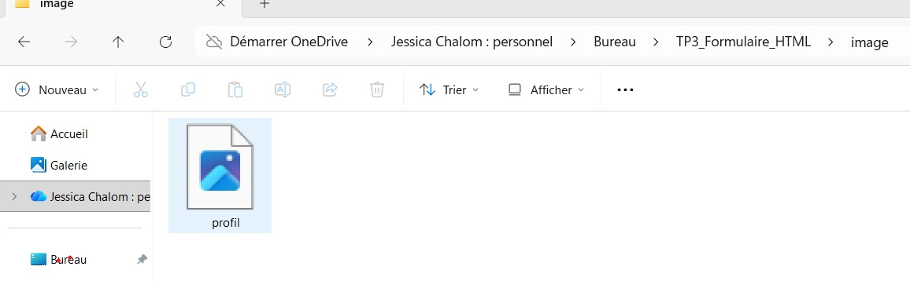

L’organisation des fichiers est maintenue pour garantir le fonctionnement des liens existants.

- Realisation technique
Le nouveau formulaire de contact integre les elements techniques suivants :
- <form> : Encapsule l’ensemble du formulaire et definit la zone d’interaction.
- <label> : Utilisee pour nommer chaque champ, ameliorant ainsi l’ergonomie et l’accessibillite.
- <input type=’’text’’> et <input type=’’email’’> : Permettent de recuperer respectivement l’identite et l’adresse electronique avec une verification automatique du format ‘’@’’.
- <select> et <option> : Creent une liste deroulante pour offrir un choix predefini parmi plusieurs motifs de message.
- <input type=’’radio’’> : Permet a l’utilisateur de selectionner une seule option parmi plusieurs
- <input type=’’checkbox’’> : Utilisee pour la case de confirmation obligatoire avant l’envoi.
- <textarea> : Definit une zone de saisie multi-lignes pour le contenu du message.
- <button type=’’submit’’> : Le bouton qui declenche l’envoi des donnees saisies.

- Résultats obtenus
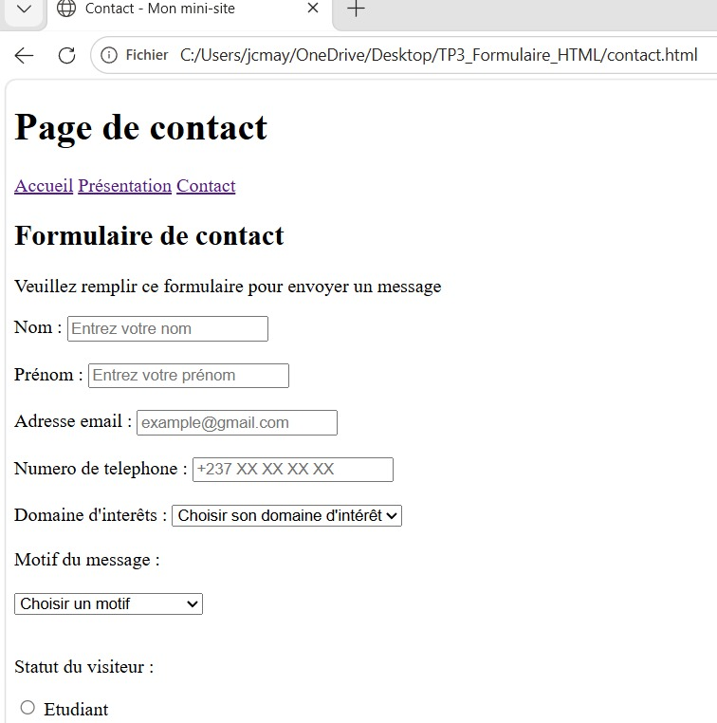

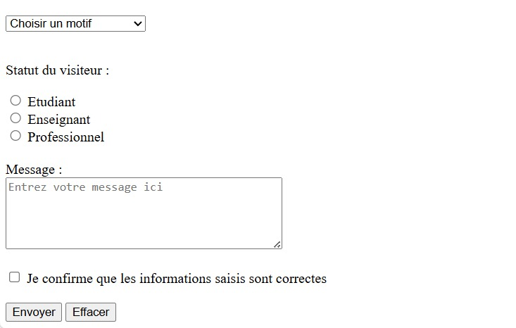

Analyse du rendu : L’examen des captures d’écran confirme le bon fonctionnement du formulaire. La transition d’une page de contact statique vers une interface interactive est réussie, tout en maintenant la cohérence visuelle et la navigation fluide avec les autres pages (Accueil et Présentation) qui sont restées inchangées.

- Conclusion
Ce TP a permis de comprendre le rôle essentiel des formulaires dans l’interaction utilisateur. La maitrise des différents types d’entrées et des attributs de validation constitue une étape fondamentale dans l’apprentissage du développement web.

- Réponses aux questions

À quoi sert la balise <form> ? Elle sert à créer un formulaire HTML pour collecter les informations saisies par l’utilisateur et les envoyer vers un serveur.
Citez trois types d’attributs type pour la balise <input> et expliquez leur rôle.
- text : pour saisir une ligne de texte courte (nom, prénom).
- Email : pour saisir une adresse mail (vérifie automatiquement le format avec un « @ »).
- Radio : pour sélectionner un seul choix parmi plusieurs options.
Quelle est la différence entre un bouton radio et une case à cocher ? Le bouton radio (radio) ne permet de choisir qu’une seule option dans un groupe, alors que la case à cocher (checkbox) permet d’en sélectionner plusieurs en même temps.
À quoi sert la balise <select> ? Elle permet de créer une liste déroulante offrant plusieurs choix à l’utilisateur.
Quelle est l’utilité de l’attribut placeholder ? Il affiche un texte indicatif à l’intérieur d’un champ pour aider l’utilisateur à comprendre ce qu’il doit saisir. Ce texte disparaît dès que l’on commence à écrire.
À quoi sert l’attribut required ? Il rend la saisie d’un champ obligatoire. Le navigateur empêche l’envoi du formulaire si ce champ est vide.
Pourquoi utilise-t-on la balise <label> ? Elle permet de donner un nom (une étiquette) à un champ de formulaire, ce qui améliore l’ergonomie (on peut cliquer sur le texte pour activer le champ) et l’accessibilité.
Quelle balise permet de saisir un long message ? C’est la balise <textarea>.
Quelle balise permet de créer un bouton d’envoi ? On utilise la balise <button type= ‘’submit ‘’> ou <input type= ‘’submit ‘’>.
Que se passe-t-il si l’utilisateur oublie de remplir un champ required ? Le navigateur affiche un message d’erreur automatique et bloque l’envoi du formulaire tant que le champ n’est pas rempli.

